DISIPLIN DAN TANGGUNG JAWAB

Analisis Tentang Kedisiplinan dan Tanggung Jawab Guru PAK Terhadap  
Pembelajaran di SDN 354 Batutallu, Kecamatan Simbuang



SKRIPSI

Diajukan Kepada Sekolah Tinggi Agama Kristen Negeri ( STAKN ) Toraja untuk  
Memenuhi Salah Satu Persyaratan Akademik Untuk Memperoleh Gelar Sarjana  
Pendidikan Agama Kristen (S.Pd.K)

Oleh :

MARTA LENI BARUNG  
20123325

SEKOLAH TINGGI AGAMA KRISTEN NEGERI  
(STAKN) TORAJA

2016

Judul Skripsi : DISIPLIN DAN TANGGUNG JAWAlf

Sub Judul : Analisis Tentang Kedisiplinan dan Tanggung Jav ab Guru

PAK Terhadap Pembelajaran di SDN 354 Batutalh . Kecamatan Simbuang.

Disiapkan Oleh : Marta Leni Bariing Nirm : 20123325

Jurusan : Pendidikan Agama Kristen (PAK).

Dosen pembimbing menyetujui dan menyatakan bahwa skrip d ini telah memenuhi persyaratan dan layak untuk dipertahankan dalam ujian skt psi, setelah melalui proses pembimbingan dan pemeriksaan.

Mengkendek, 20. uni 2016 Dosen Pembimbing

Theo Dedv Palimbunga’ M. Pd NIP. 198412012011011009

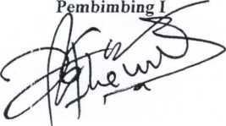

Pembimbing (I

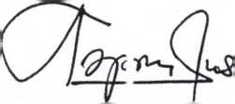

Polikarpus Ka pan. M/Th. NIP. 19520112 985111001

: DISIPLIN DAN TANGGUNG JAWAB

: Analisis Tentang Kedisiplinan dan Tanggung Jawab Guru PAK Terhadap Pembelajaran di SDN 354 Batutallu, Kecamatan Simbuang

Judul Skripsi Sub Judul

Ditulis Oleh

: Marta Leni Barung

Nirm

: 20123325

: Pendidikan Agama Kristen (PAK)

Jurusan

Dosen Pembimbing : 1. Theo Dedy Palimbunga’, M.Pd.

2. Polikarpus Ka’pan, M.Th.

Telah dipertahankan oleh penulis di hadapan Dewan Penguji Sarjana (SI) Sekolah Tinggi Agama Kristen Negeri (STAKN) Toraja pada tanggal 28 Juni 2016, dinyatakan lulus dengan nilai A' dan di Yudisium pada tanggal 30 Juni 2016 dengan predikat kelulusan MEMUASKAN.

Mengkendek, 26 Juli 2016

Dewan Penguji

Penguji I,

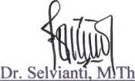

NIP. 197701172009012007

Penguji II.

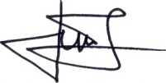

Dr. Calvin Sholla Rupa, M. Th

NIP. 198210182011011004

**Panitia Ujian**

**Ketua,**

**Sekretaris,**

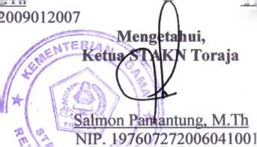

Dr, Selvianti. M Tl' NIP. 19770117:

Yunita Estevine Tonta. SH. NIP.197506252007102004